慈溪市2020学年第二学期高期末测试卷
（生物学试卷）
考生须知：
1.本卷满分100分，考试时间90分钟；
2.答题前，在答题卷指定区域填写学校、班级、姓名、试场号、座位号及准考证号。
3.所有答案必须写在答题卷上，写在试卷上无效；
4.考试结束后，只需上交答题卷。
一、选择题（本大题共25小题，每小题2分，共50分。每小题列出的四个备选项中只有一个是符合题目要求的，不选、多选、错选均不得分）
1.下列关于生长激素和甲状腺激素的叙述，正确的是（ ）
A.生长激素可促进糖的利用和脂肪分解
B.幼年缺乏生长激素和甲状腺激素均会导致身材矮小
C.生长激素不能促进细胞分裂，但可促进细胞伸长生长
D.甲状腺激素可定向运输至下丘脑和垂体，并抑制其活动
2.下列有关人类与环境的叙述，错误的是（ ）
A.臭氧含量减少对水产品产量的影响明显小于对农作物产量的影响
B.大气中的增加可通过减少热逸散影响地球的热平衡
C.防治酸雨的有效办法之一是限制二氧化硫和一氧化氮的排放
D.水质调查时测量的项目包括温度、pH、悬浮颗粒、细菌含量等
3.下列有关细胞衰老和凋亡的叙述，错误的是（ ）
A.衰老细胞中许多种酶的活性会降低
B.单性植物中花器官的退化与细胞凋亡有关
C.胚胎时期不存在细胞衰老但存在细胞凋亡
D.衰老细胞的细胞核和线粒体体积会增大
4.如图表示某二倍体生物卵原细胞减数分裂过程中的一对同源染色体及其上的等位基因，下列说法错误的是（ ）
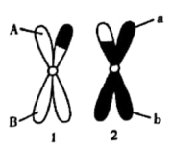
A.图中有染色体2条，染色单体4条，DNA分子4个
B.该对同源染色体非姐妹染色单体之间发生了交换
C.该细胞减数分裂结束后可产生4种配子
D.A与a的分离可发生在减数第二次分裂后期
5.多酶片是一种是由糖衣（外层酶）和肠溶衣（内层酶）组成的双层包衣片，含有胰蛋白酶、胃蛋白酶、胰淀粉酶等，可用于治疗消化不良。下列相关叙述错误的是（ ）
A.多酶片的外层含有胃蛋白酶，内层含有胰蛋白酶、胰淀粉酶等
B.多酶片可加温水捣烂或嚼碎后再给孩子喂服，这样做不会降低药效
C.多酶片不宜用热水送服，因为高温会影响酶的活性
D.胰酶和胃蛋白酶发挥作用的部位不同
6.荷叶呈现绿色、荷花呈现红色，与荷叶与荷花颜色相关的物质（色素）分别分布于（ ）
A.叶绿体、细胞溶胶 B.质膜、高尔基体
C.叶绿体、液泡 D.液泡、细胞溶胶
7.下列关于群落的类型、结构和演替的叙述，正确的是（ ）
A.陆地群落的水平结构很少是均匀的
B.顶极群落中的植物比演替早期生长得快
C.在中温中湿的条件下，顶极群落是温带雨林
D.热带雨林是地球上最大的森林带
8.下列关于动物体细胞增殖过程的叙述，错误的是（ ）
A.期时每条染色体上已含有两条染色单体
B.前期将依次发生核膜、核仁解体与染色体、纺锤体出现
C.细胞分裂是一个连续的过程，几个时期之间没有明显的界限
D.若抑制RNA生理功能，间隙期的时间延长
9.下列关于人类遗传病的叙述，错误的是（ ）
A.遗传病患者的遗传物质均有异常
B.遗传病患者不一定含有致病基因
C.遗传物质改变造成的疾病均为遗传病
D.家系分析法可初步确定某些遗传病的遗传方式
10.为筛选能分泌脲酶的细菌，所配制的培养基中不能含有的成分是（ ）
A.尿素 B.甘露醇 C.葡萄糖 D.琼脂
11.人体肌肉组织分为快肌纤维和慢肌纤维两种。快肌纤维几乎不含线粒体，与短跑等剧烈运动有关；慢肌纤维与慢跑等有氧运动有关。下列叙述正确的是（ ）
A.消耗等量的葡萄糖，快肌纤维比慢肌纤维产生的ATP多
B.剧烈运动中产生的来自于线粒体和细胞溶胶
C.慢肌纤维在线粒体中能将葡萄糖氧化分解，产生ATP和NADH
D.短跑时快肌纤维产生的乳酸可被运至肝脏再生成葡萄糖
12.钙泵又称—ATP酶，是细胞膜或细胞器膜上的跨膜蛋白，能利用ATP水解释放的能量将细胞溶胶中泵出细胞或泵入细胞内的钙库（内质网等储存的细胞器），以维持细胞质中的低浓度状态。当细胞受到刺激时，又会从细胞外或钙库中借助通道蛋白进入细胞质。下列叙述错误的是（ ）
A.细胞内的通过钙泵运出细胞的方式属于主动转运
B.钙泵既有催化作用，同时也具有运输作用
C.从细胞外或钙库中借助通道蛋白运至细胞溶胶的方式属于易化扩散
D.内质网内的浓度低于细胞溶胶中的浓度
13.植物的生命活动主要受多种植物激素的调节。下列叙述正确的是（ ）
A.植物激素一定是在植物体的某一部位产生，然后运输到另一部位起作用的
B.乙烯在花、叶和果实的脱落方面起着重要作用
C.赤霉素能促进种子萌发，抑制开花和叶的生长
D.细胞分裂素在根、胚、果实中形成，主要由胚运至其他器官
14.下列关于生物进化的叙述，错误的是（ ）
A.细菌抗药性的产生是药物逐代选择的缘故
B.生物的多样性、统一性和适应性都是长期进化的结果
C.生物进化的实质是种群基因频率的改变
D.种群既是生物存在和繁殖的单位，也是生物进化的单位
15.下列关于“核酸是速传物质的证据”实验的叙述，正确的是（ ）
A.若用标记的噬菌体侵染标记的大肠杆菌，所有子代噬菌体的DNA和蛋白质均将带上标记
B.活体细菌转化实验中证明了DNA是使R型细菌发生变异的物质
C.离体细菌转化实验中进行悬浮培养时各组均会出现粗糙的菌落
D.烟草花叶病毒重构实验中，根据烟草的感染症状可以判断病毒后代的类型
16.近几年某地由于频发旱灾进而引发蝗灾，正尝试引入某种生物进行防治。如图曲线Ⅰ表述蝗虫的种群数量变化曲线，曲线Ⅱ是a时期引入的某种生物的种群数量变化曲线。下列说法正确的是（ ）
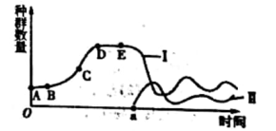
A.进行生物防治的最佳时期应是蝗虫数量达到C点时
B.A~D段，食物等外源性调节因素的抑制作用逐渐增强
C.a点时引入的生物可通过与蝗虫竞争食物来降低蝗虫的环境容纳量
D.蝗灾的发生具有周期性，可通过适当引入其天敌以延缓其发生
17.丙咪嗪是一种常用的抗抑郁药，能抑制神经末梢突触前膜对去甲肾上腺素和5-羟色胺的再摄取，提高受体部位递质浓度，从而发挥抗抑郁作用。下列叙述正确的是（ ）
A.去甲肾上腺素和5-羟色胺均属于抑制性化学递质
B.抑郁可能与突触间隙中去甲肾上腺素和5-羟色胺含量过高有关
C.丙咪嗪可提高去甲肾上腺素和5-羟色胺与受体结合的几率
D.去甲肾上腺素和5-羟色胺与受体结合后可被突触后膜摄取而发挥作用
18.下列关于“模拟尿糖检测”实验的叙述，正确的是（ ）
A.清水组检测结果尿糖试纸呈棕色
B.尿糖试纸变色说明待测溶液中存在葡萄糖
C.通过与标准比色卡对照不能确定尿糖含量
D.空股检测时尿糖试纸变色说明被测试者患有糖尿病
19.为解决保供你不足的问题，科研人员利用“异源囊胚补全法”在大鼠体内培育出了小鼠肾脏（过程如下图），其中Salll基因是肾脏发育的必需基因。相关叙述正确的是（ ）
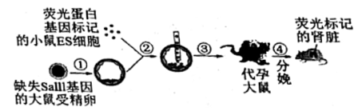
A.过程①细胞分化程度越低，胚胎移植后的排异反应越低
B.过程②的目的是让大鼠ES细胞与小鼠ES细胞发生融合
C.过程③操作之前需对代孕大鼠进行超数排卵和同期发情处理
D.大鼠体内的小鼠肾脏是否全由小鼠ES细胞发育而来还需进一步鉴定
20.孟德尔在一对相对性状的豌豆杂交实验中，观察到出现性状分离现象，进而提出分离定律。现代遗传学认为分离定律的实质是（ ）
A.体细胞中的基因都是成对存在的
B.产生的雄、雄配子的种类和数目均相同
C.产生的雄、雄配子随机结合且受精几率均等
D.产生配子时，等位基因随着同源染色体的分开而分离
21.我国陈薇团队研发的以腺病毒为载体的重组新冠疫苗临床测试成功，单针接种该疫苗即可起到保护作用。下表为现阶段全球接种的主要新冠疫苗及其有效成分。下列叙述错误的是（ ）
疫苗类型 | 疫苗有效成分
腺病毒重组新冠疫苗 | 整合抗原基因的活体腺病毒
RNA新冠疫苗 | 指导合成抗原的mRNA
灭活新冠疫苗 | 抗原
抗新冠病毒血清 | 抗体
抗新冠病毒单克隆抗体 | 抗体
A.接种RNA新冠疫苗后，由mRNA作为抗原刺激机体产生特异性免疫
B.灭活新冠疫苗多次注射可提高抗体浓度，以提高保护效力
C.腺病毒重组新冠疫苗单针注射即可，原因是腺病毒进入人体后可增殖
D.与抗血清相比，单克隆抗体特异性更强、浓度更高、治疗效果更好
22.下列关于生态系统中的生产量和生物量的说法，正确的是（ ）
A.海洋的初级生产量约为陆地的一半，但净初级生产量相当于陆地的三倍多
B.通过对种群生物量的计算，可推测不同种群在生态系统中的相对重要性
C.异养生物是各种消费者的总和，其同化量与呼吸消耗量的差值即为次级生产量
D.低温条件下恒温动物与变温动物相比，其次级生产量同化量的值一般较大
23.如图甲、乙表示染色体DNA上某基因表达的两个过程，①~④表示物质。下列叙述错误的是（ ）
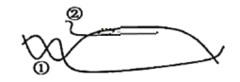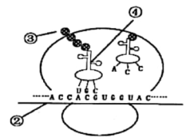
甲 乙
A.图中①是DNA，②是RNA，③是多肽，④是tRNA
B.图甲所示过程并非沿整条DNA长链进行，且RNA聚合酶正向右移动
C.图甲中的②与图乙中的②在碱基排列顺序上具有差异性
D.图乙中④携带的氨基酸所对应的密码子为ACG，且核糖体正向左移动
24.在含有5-溴尿嘧啶脱氧核苷（BrdU）的培养液中进行DNA复制时，BrdU会取代胸苷掺入到新合成的链中，形成BrdU标记链。当用某种荧光染料对复制后的染色体进行染色，发现含半标记DNA（一条链被标记）的染色单体发出明亮荧光，含全标记DNA（两条链均被标记）的染色单体荧光被抑制（无明亮荧光）。若将兔（2n=44）一个精原细胞置于含BrdU的培养液中，先进行一次有丝分裂再进行一次减数分裂，取减数第一次分裂后期的细胞（甲）和减数第二次分裂后期的细胞（乙）进行染色并观察。不考虑基因突变和交叉互换，下列推测错误的是（ ）
A.甲细胞中有2个染色体组，共23种形态
B.甲细胞中有22对同源染色体，3/4的脱氧核苷酸链被BrdU标记
C.若减数第一次分裂时发生交叉互换，乙细胞发出明亮荧光的染色体数可少于22条
D.若甲细胞分裂结束时有一对同源染色体未分离，则乙细胞发出明亮荧光的染色体数可多于22条
25.某家族遗传系谱图如下，甲乙两种病分别由A/a和B/b控制，其中Ⅰ-1、Ⅱ-3和Ⅱ-8不携带乙致病基因。下列叙述正确的是（ ）
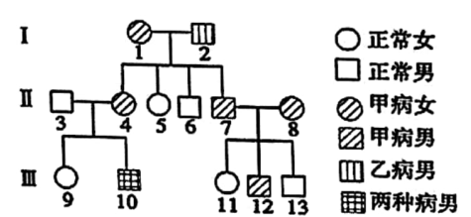
A.甲病遗传方式为常染色体显性遗传，乙病的遗传方式为常染色体隐性遗传
B.Ⅱ-5和Ⅲ-9基因型相同的概率为1/4
C.如果Ⅲ-与Ⅲ-12结婚，生下只患乙病的男孩的概率是1/24
D.若Ⅱ-3和Ⅱ-4再生一个孩子，其表现为患乙病且同时患有葛莱弗德氏综合征，原因可能是Ⅱ-3减数分裂异常所致
二、非选择题（本大题共5小题，共50分。）
26.（7分）生态护坡是指利用植被对斜坡进行保护的综合技术。下图为某种海岸生态护坡及部分食物网示意图，请回答下列有关问题：
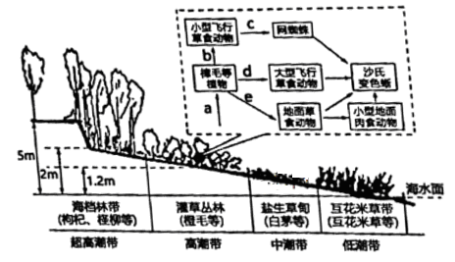
（1）低潮带至超高潮带分布的植物不同，这主要体现了群落的 结构。通过沙滩培土、引种等措施，使植被稀少的荒滩短期内出现物种比较丰富的坡地生物群落，这种演替类型属于 。
（2）经观察和测定灌草丛带中的几种生物种群及同化量（图中字母代表）如图，图中沙氏变色蜥与小型地面肉食性动物之间的关系为 ；沙氏变色蜥在食物网中所处的营养级为 ，能量从第一营养级到第二营养级的传递效率是 （用图中字母表示），
（3）请简要说明利用生态护坡取代混凝土护坡的优点： （答出2点即可）。在长江中上游等山区小流域大力开展植树造林、生态护坡等活动，将治坡与发展林业、草业等有机结合，属于 （填类型）的生态工程。
27.（8分）以黑藻作为实验材料进行实验，请回答下列问题：
（1）黑藻叶肉细胞中的光合色素分布于叶绿体的 膜上，可吸收、传递、转化光能，并将转化的能量储存在 中，用于碳反应中的还原。若用纸层析法分离色素，滤纸条上最宽的色素带所代表的色素主要吸收 光。
（2）观察黑藻叶绿体形态和分布时，将黑藻叶片直接放在较玻片上，不需要撕、切等操作，这是因为黑藻叶片 。同时，细胞内的叶绿体存在随光照强度的变化发生分布位置改变的现象，如下图所示。
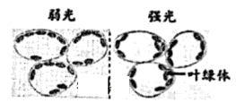
由图可知，弱光条件下，叶绿体会汇集到细胞顶面，使其能 ；强光条件下，叶绿体移动到细胞两侧，以避免强光的伤害。若长期处于弱光条件下，叶绿体还可发生 （列出1点）等适应性变化。
（3）为了探究温度对黑藻光合速率的影响，某实验小组将黑藻置于密闭容器内，利用传感器测定容器内氧气浓度的改变量。
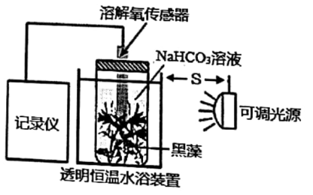
如图装置研究黑藻的光合作用，通过测定单位时间内 的变化量，代表黑藻的光合速率。若要研究光照强度对光合作用的影响，可变换图中可调光源的 。
28.（10分）某自花授粉的两性植株（2n=16），花色由2对等位基因A/a、B/b控制，其花瓣中色素的合成如下图。当蓝色素和红色素同时存在时，表现为紫花。以某紫花为亲本自交，产生1200株子代（），其中紫花601、蓝花199、红花302、白花98。
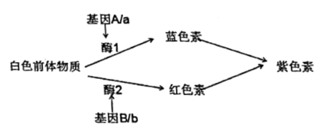
（1）据以上信息，酶1是 基因表达的产物，影响蓝色素的合成。A、a的本质区别是 ，它们在染色体上的基因座位 （“相同”、“不同”）。
（2）该紫花亲本的基因型是 ，子代紫花基因型有 种。
（3）取的紫花植株种植，繁殖一代，的表现型及比例是 。
（4）为确定某紫花植株的基因型，最便捷的交配方案是 。采用前述方案鉴定时，在子代植株中仅出现有两种花色，请用遗传图解表示该过程。
29.（15分）回答下列（一）（二）小题：
（一）戴口罩、勤洗手是预防常见传染病的有效措施。为衡量某免洗洗手凝胶的清洗效果，研究人员检测了凝胶洗手前后，手部细菌的含量.凝胶洗手前的检测流程见下图。回答下列问题：
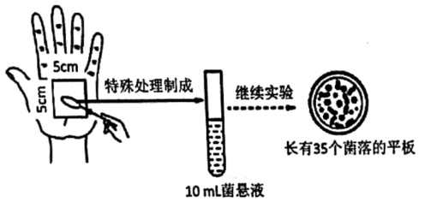
（1）在进行实验前需要配制培养基，通常包括计算、称量、溶解、调pH、分装、灭菌等环节，其中调pH的过程 （填“需要”/“不需要”）在酒精灯火焰旁进行。为检验培养基是否灭菌彻底，可 。
（2）为统计洗手前手部细菌的数量，应选择的接种方法是 （填“稀释涂布平板法”或“平板划线法”）。除该方法外，还可使用血细胞计数板计数，但所得数据往往比前者 。
（3）根据上图所示的步骤得出的实验结果可信度较低，为了提高实验结果的可信度，请给出两点建议：① ，② 。
（4）培养一段时间后可根据 （至少填两项）等菌落特征初步判断培养基上菌种的类型。为了计算洗手前手部单位面积的细菌数量，除上图所给的信息外，还需要知道 。
（二）利用植物细胞工程技术可实现兰花珍稀品种的培育和快速繁殖。请回答：
（1）取兰花的花梗或茎尖，消毒后接种到已灭菌的琼脂减半的 培养基上，诱导获得愈伤组织。经含较多 的发芽培养基培养，获得大量原球茎，将原球茎切下并分开继续在上述培养基中进行培养，形成较多丛状苗。
（2）丛状苗分株培养到生根培养基上，与发芽培养基相比，诱导根分化需要较低的 （答出两点即可）。生根后，试管苗需要 才能定植。具体操作是：去除培养基。用自来水冲洗，目的是 ，然后移栽至草炭土或蛭石：此后进行日光锻炼和湿度锻炼。
（3）为改良兰花的某些性状，可先在较高渗透压环境下用 混合液处理细胞以获得球形的原生质体，然后借助细胞工程技术获得特定性状的新植株。如何检测原生质体是否具有活性？ （写出一项方法）
30.（10分）欲研究中药汤剂W对褐家鼠生殖能力的影响，请根据以下提供的实验材料，完善实验思路，并分析实验结果。
材料用具：体重基本一致、生理状态良好的成年雄性褐家鼠100只、中药汤剂W、蒸馏水、显微镜、精子质量检测仪等。
（要求与说明：实验条件适宜，具体处理时间不作要求，精子质量通常以精子密度和活力等作为检测指标）
（1）完善实验思路。
①将体重基本一致、生理状态良好的成年雄性褐家鼠随机均分为甲、乙2组：
②甲组（实验组）每天定时灌胃适量 ，乙组每天定时灌胃 ，其余条件相同且适宜；
③每隔一段时间， ；
④统计分析实验数据得出结论。
（2）研究结果初步表明：中药汤剂W作用3周后起效，可降低褐家鼠的精子活力，且抑制力与作用时间呈正相关，但对精子密度无显著作用。请设计一个坐标系，将甲组实验结果用坐标曲线图表示。
（3）分析与讨论：
①分析精子活力下降原因可知，精子的形成过程中DNA分子发生断裂而使染色体的某些片段丢失。某同学设想通过对精液进行观察，看精子中的染色体是否发生变异，你认为该思路 （可行/不可行），原因是： 。
②若要研究中药汤剂W中的益母草是否是导致精子活力下降的必要成分，可增加一组实验，该组的处理是 。

慈溪市2020学年第二学期高二期末测试卷
（生物学试卷）参考答案
一、选择题：（本题共25题，每题只有一个选项最符合题意。每题2分，共50分）
1-10 BACCB CABCD 11-20 DDBAD BCBDD
21-25 ABDCC
二、非选择题：（本题包括5小题，共50分）
26.（7分）（1）水平 次生演替 （2）捕食和竞争 第三、第四 （b+d+e）/a×100%
（3）保持水土、净化空气（或“美化环境”“提高生物多样性”等写到1点就给分） 山区小流域综合治理与开发
27.（8分）（1）类囊体 ATP和NADPH（答全） 红光和蓝紫光（答全）
（2）薄，只有1~2层叶肉细胞，表皮透明，可以直接观察到清晰的物象（意思相近即可） 最大限度的吸收光能，保证高效率的光合作用（答出任意1点）
叶绿体数量增多、类囊体膜面积增大、光合酶数量增多、光合色素含量增加、RuBP数量增多等（答出任意1点）
（3）氧气 光源强度或距离
28.（10分）（1）A 脱氧核苷酸的排列顺序不同 相同
（2）AaBb 2
（3）紫花∶蓝花∶红花∶白花=10∶2∶5∶1
（4）自交
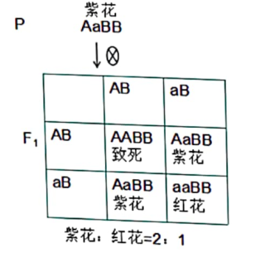
29.（一）（8分）（1）不需要 将未接种的培养基在恒温培养箱中倒置培养一段时间，观察是否出现菌落。
（2）稀释涂布平板法 大
（3）①同一稀释度下涂布三个平板，取三个平板上菌落数的平均值 ②设置一组未接种的空白培养基，排除杂菌污染对实验结果造成的干扰
（4）菌落的大小、形状、颜色（3选2） 稀释倍数（和涂布平板时所取的稀释液体积）
29.（二）（7分）（1）半固体 细胞分裂素
（2）细胞分裂素浓度、MS培养基浓度（无机盐浓度、营养物质浓度、渗透压）（写出一点即可） 锻炼 防止微生物繁殖
（3）纤维素酶和果胶酶 染色后镜检（答出染色即可）
30.（10分）（1）中药汤剂W 等量的蒸馏水用精子质量检测仪测定甲、乙两组中每只褐家鼠的精子密度与活力
（2）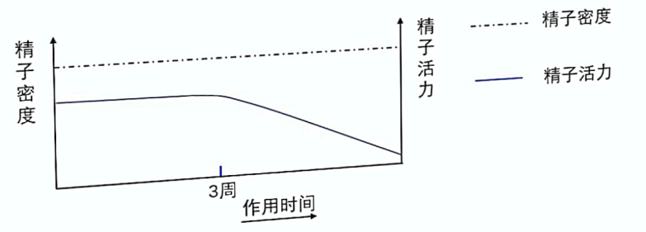
中药汤剂W对褐家鼠生殖能力影响的曲线图
（4分：标题1分，坐标系1分，两条曲线各1分）
（3）①不可行 精子是完成分裂的成熟生殖细胞，细胞不再分裂：染色体此时呈染色质状态，无法准确观察（写出一点即可）
②每天定时灌胃等量的仅去除益母草的中药汤剂W

